Weihnachten in den Pfarren
St. Jakob an der Straße, St. Thomas am Zeiselberg und Hörtendorf

24.12.2021
St. Jakob: 17.00 Uhr Kindermette
21.45 Uhr Christmette
St. Thomas am Zeiselberg:
20.30 Uhr Christmette
Margerethen (Hörtendorf):
23.00 Uhr Christmette

25.12.2021 – Hochfest Geburt des Herrn (Christtag)
St. Jakob an der Straße: 8.30 Uhr heilige Messe
St. Thomas am Zeiselberg: 9.45 Uhr heilige Messe
Margerethen (Hörtendorf): 10.45 Uhr heilige Messe

26.12.2021 – Fest der Heiligen Familie
St. Jakob an der Straße: 8.30 Uhr heilige Messe
St. Lorenzen: 9.45 Uhr heilige Messe
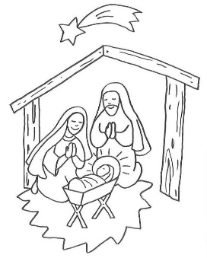
Provisor P. Antony D`Souza wünscht Ihnen ein Gesegnetes Weihnachtsfest

